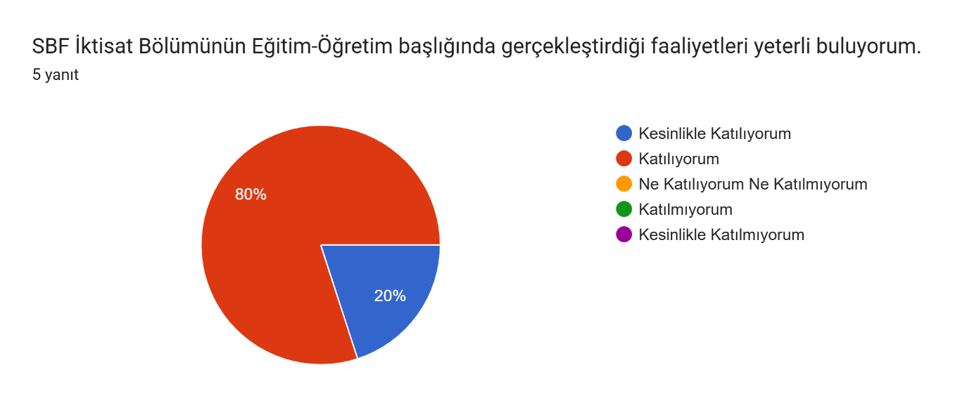

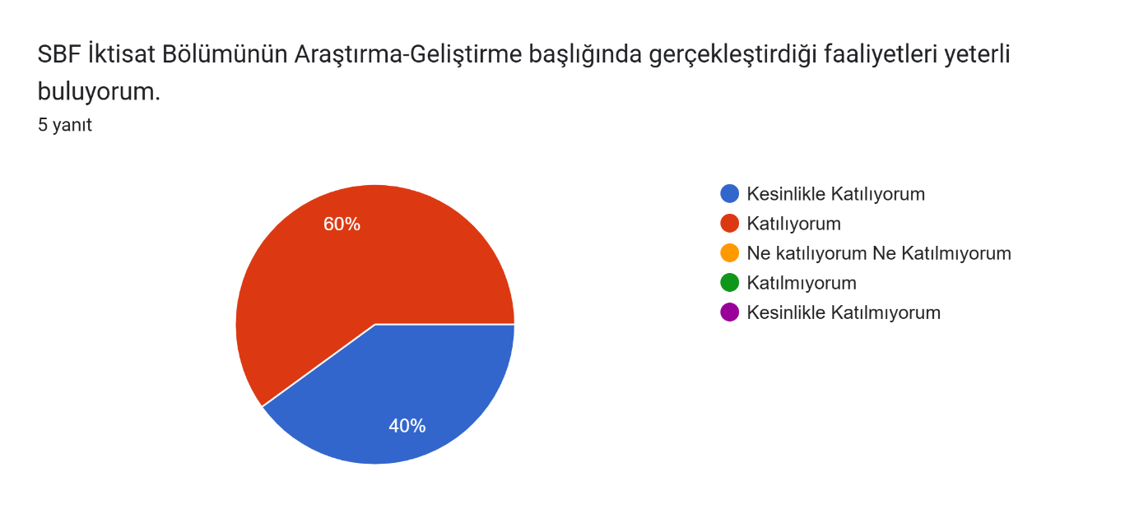

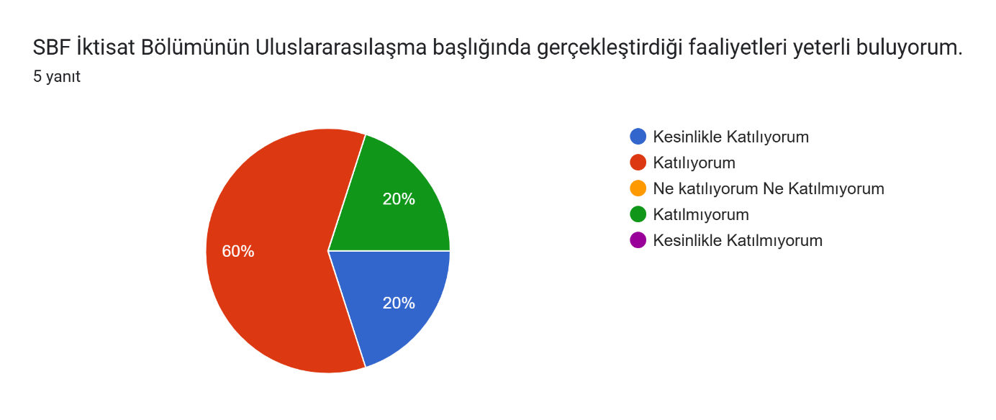

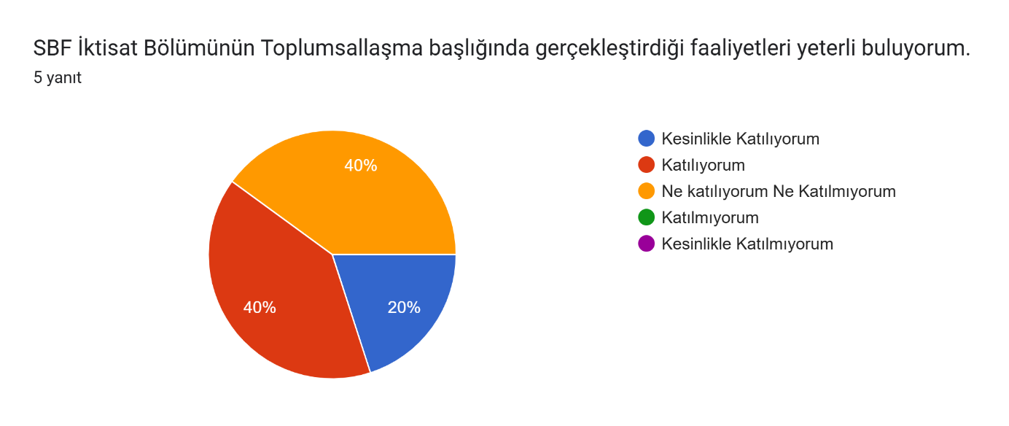
AÇIK UÇLU SORULAR
Eğitim-Öğretim başlığı bağlamında görüş ve önerileriniz nelerdir?
- Teorik bilginin ardından uygulamalı olarak kısa süreli staj uygulamasının uygun olacağını düşünüyorum.
- İktisat eğitiminde teorik bilginin uygulama ile daha fazla desteklenmesi, düşünme becerilerini geliştiren yöntemlere ilişkin çalışmaların fazlalaştırılması.
- Şu anki müfredat gayet iyi ve yeterli.
- Paydaşlarla daha etkili bir işbirliğine gidilmeli
- Eğitim programlarının uygulama ve piyasa beklentileriyle uyumunun artırılması, Öğrencilerin analitik düşünme, problem çözme ve veri okuryazarlığı becerilerini geliştirecek ders içeriklerine daha fazla yer verilmesi, Zorunlu/seçmeli derslerde güncel ekonomik gelişmelerin ve dijital araçların (istatistik yazılımları, veri analizi programları vb.) kullanımının artırılması, Kamu ve özel sektörle iş birliği kapsamında seminer, konuk konuşmacı ve uygulamalı ders faaliyetlerinin yaygınlaştırılması, Öğrencilerin staj ve mezuniyet sonrası istihdam süreçlerine hazırlıklarını destekleyecek kariyer odaklı etkinliklerin artırılması.
Araştırma-Geliştirme başlığı bağlamında görüş ve önerileriniz nelerdir?
- Kamu ve özel sektörün destekleri ile bilimsel veriler eşliğinde gerçekleştirilen analizlerle öğrencilerin katılımıyla oluşturulacak bilim heyeti ile kamu politikalarına katkı sağlayacak yerel ve bölgesel gelişime uygun çalışmaların yapılması uygun olacağını düşünüyorum.
- Araştırmaların düzenli olarak değerlendirilmesi, elde edilen verilerin uygulamaya aktarılması, metotların çeşitlendirilmesi.
- ARGE konusunda bölüm içi dayanışmanın artması gerekiyor.
- Araştırma-Geliştirme olarak daha fazla olanak sunulmalı.
- Öğretim elemanlarının ulusal ve uluslararası proje başvurularına teşvik edilmesi ve bu süreçlerde idari/danışmanlık desteğinin artırılması, Lisans ve lisansüstü öğrencilerin araştırma projelerine daha aktif katılımını sağlayacak mekanizmaların geliştirilmesi
Uluslararasılaşma başlığı bağlamında görüş ve önerileriniz nelerdir?
- Kamu polkalarımıza uygun yerel ve ulusal alanda ülkeler ve üniversiteler belirlenerek gerçekleştirilecek iş birliğinde yapılacak çalışmaların önem olduğunu düşünüyorum.
- Daha fazla okul ve kurumla Erasmus bağlantıları yapılmalı.
- Daha fazla uluslararası partner bulunmalı
- Uluslararası üniversitelerle ikili anlaşmaların ve akademik iş birliklerinin artırılması, Öğrenci ve öğretim elemanı hareketliliğini teşvik edecek Erasmus+ ve benzeri değişim programlarının yaygınlaştırılması, İngilizce yürütülen ders ve program sayısının artırılması.
Toplumsallaşma başlığı bağlamında görüş ve önerileriniz nelerdir?
- Yerel yönetimler, kamu kurumları ve STK’ların iş birliğinde yapılacak çalışmaların her bireyin anlayacağı şekilde gerekli çalışmaların yapılması.
- Sosyal faaliyetler ve ortak çalışmaların artırılması
- Bu konuda yeterince bilgi ve tecrübem yok.
- Yerel ile daha fazla ilişki kurulmalı
- Üniversitenin yerel yönetimler, kamu kurumları, özel sektör ve sivil toplum kuruluşları ile iş birliklerinin artırılması, Öğrencilerin sosyal sorumluluk projelerine ve topluma hizmet uygulamalarına daha aktif katılımının teşvik edilmesi, Akademik bilginin toplumla buluşturulmasına yönelik seminer, panel ve açık ders gibi etkinliklerin yaygınlaştırılması, Mezunlarla sürdürülebilir iletişim ve etkileşimi güçlendirecek etkinliklerin düzenlenmesi.

